Reporte Tarea 2 Evolutivos. Evolución Diferencial.

Implementación:

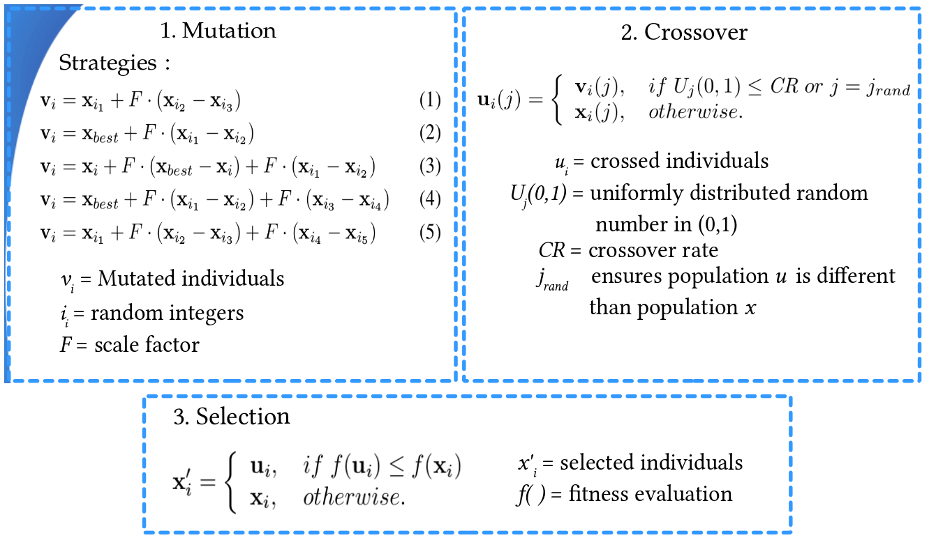
Funciones e intervalos que se utilizaron en esta practica:

- Sphere, [-5.12, 5.12]
- Ackley, [-32.768, 32.768]
- Griewank, [-600, 600]
- Rastrigin, [-5.12, 5.12]
- Rosenbrock, [-2.048, 2.048]

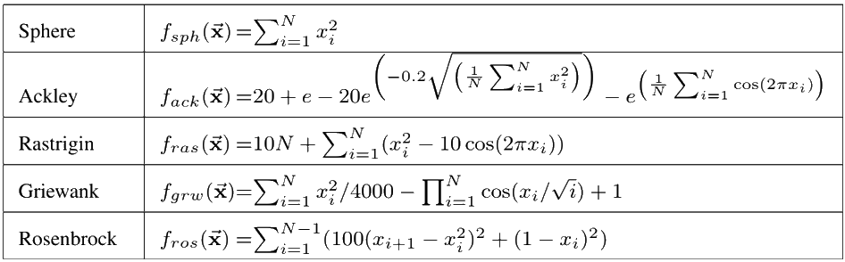

Resultados.

La siguiente Tabla muestra los resultados que se obtuvieron al correr 30 ejecuciones del programa hasta que el fitness mínimo alcanzara un valor por debajo de 1 x10⁻⁸, o hasta que ocurrieran 1x10⁵xd (d=dimensión) evaluaciones de función, para dimensión 50 en general se obtuvieron malos resultados, para dimensión 30 se obtuvieron resultados bastante buenos, con excepción del caso de la función Rastrigin, el resultado obtenido en la tabla se obtuvo con la estrategia de mutación DE/current_to_best/2, (Ecuación (3) descrita en la sección de implementación).

Fmin = Mínimo valor de fitness obtenido en las 30 ejecuciones.
Fmax = Máximo valor de fitness obtenido en las 30 ejecuciones.
CR = Probabilidad de cruza.
F = Factor de escalamiento
S_ratio = Ratio de éxito al alcanzar un valor menor a 1x10⁻⁸.

En esta otra tabla se muestran los resultados obtenidos al ejecutar 30 corridas del programa con 1x10⁵xd evaluaciones de función, de nuevo se observa que los resultados obtenidos en dimensión 30 son bastante aceptables, con excepción de la función Rastrigin (aquí también se utilizó la Ecuación (3) para la Rastrigin, y la Ecuación (1) para las demás funciones).

Fmean=Valor medio de Fitness obtenido de las 30 ejecuciones.
Fmedian = Mediana de los 30 valores obtenidos.
FstdDev = Desviación Típica.

Compilación/Ejecución.

El programa implementado incluye un makefile para compilarse, que soporta los comandos make, make run y make clean, así como un script de ejecución en el cluster para correr todas las instancias, los resultados se generan en un archivo para cada programa.

El programa recibe tres parámetros:

- Tamaño de la población, número entero (se utilizó 200 en esta implementación).
- Dimensión de las variables, número entero (se utilizó 30 y 50)
- Referencia a la función objetivo a evaluar:
Sphere (0) [ -5.12, 5.12 ]
Ackley (1) [ -32.768, 32.768 ]
Griewank (2) [-600, 600]
Rastrigin (3) [-5.12, 5.12 ]
Rosenbrock (4) [-2.048, 2.048 ]
- Probabilidad de cruza CR
- Valor del factor de escalamiento

Compilación del script:

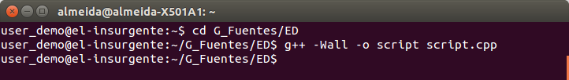

Compilación del programa:
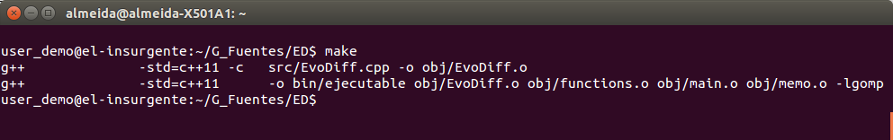
Ejecución del script:

